个体工商户信息确认

1. 【事项名称】

个体工商户信息确认

1. 【申请条件】

个体工商户首次办理涉税事宜时，对税务机关依据外部信息交换系统获取的登记表单信息及其他税务管理信息进行确认。

1. 【设定依据】

1.《中华人民共和国税收征收管理法》第十五条

2.《中华人民共和国税收征收管理法实施细则》第十二条

3.《税务登记管理办法》（国家税务总局令第7号公布，国家税务总局令第36号、第44号、第48号修改）第一章

1. 【办理材料】

个体工商户办理信息确认无需提供材料。

1. 【办理地点】

可通过办税服务厅（场所）、新疆维吾尔自治区电子税务局办理，办税服务厅具体地点可点击下列链接通过办税地图获取：

[https://etax.xinjiang.chinatax.gov.cn/yhs-web/cxzx/bmap.html#/bsdt?code=bsdt&id=9916](http://222.82.232.4:8080/wcm/app/editor/editor/fckeditor.jsp?InstanceName=TRS_Editor&Toolbar=5133&SiteId=20&Version=1.0.0.11&ItemCount=44&excludeToolbar=#/bsdt?code=bsdt&id=9916)

新疆维吾尔自治区电子税务局网址为：

https://etax.xinjiang.chinatax.gov.cn

1. 【办理机构】

主管税务机关

1. 【收费标准】

不收费

1. 【办理时间】

即时办结

1. 【联系电话】

主管税务机关对外公开的联系电话，可点击下列链接通过办税地图获取：

[https://etax.xinjiang.chinatax.gov.cn/yhs-web/cxzx/bmap.html#/bsdt?code=bsdt&id=9916](http://222.82.232.4:8080/wcm/app/editor/editor/fckeditor.jsp?InstanceName=TRS_Editor&Toolbar=5133&SiteId=20&Version=1.0.0.11&ItemCount=44&excludeToolbar=#/bsdt?code=bsdt&id=9916)

1. 【办理流程】

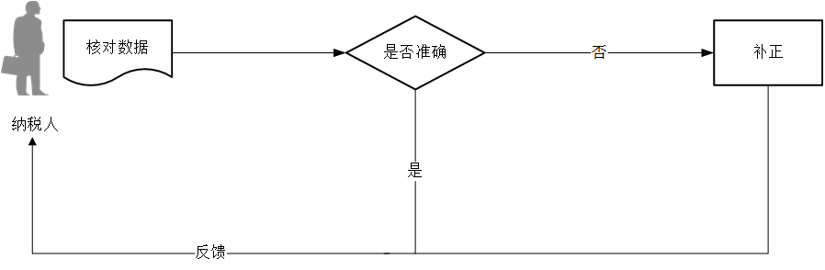

1. 【纳税人注意事项】

1.纳税人使用符合电子签名法规定条件的电子签名，与手写签名或者盖章具有同等法律效力。

2.纳税人应按照税收法律、行政法规规定和税务机关确定的申报期限、申报内容按期进行相关税种的纳税申报。

3.纳税人参照《国家税务总局关于进一步简化企业开办涉税事项办理程序压缩办理时间的通知》（税总发〔2019〕126 号）适用企业开办涉税事项办理程序的,实行一套资料、一次提交、一次采集、一次办结。

（1）纳税人根据自身不同情况依申请办理的涉税事项包括：信息确认、发票票种核定、增值税一般纳税人登记、增值税专用发票最高开票限额审批、增值税税控系统专用设备初始发行(含税务UKey 发放)、发票领用等6 个事项。

（2）对开办首次申领发票涉及相关事项，纳税人可通过一次填报和确认《新办纳税人涉税事项综合申请表》办理。

（3）纳税人现场办理开办涉税事项，若暂时无法提供印章,符合以下条件的，税务机关予以容缺办理：由其业主办理时，已实名采集认证并承诺后续补齐的；由办税人员办理时，办税人员已实名采集认证，经业主线上实名采集认证、授予办税人员办税权限的，或者提供业主授权委托书的。纳税人30 日内未补充提供印章的，税务机关将其行为纳入信用记录，对其实施风险管理并严格办理发票领用。

（4）纳税人采用新办纳税人“套餐式”服务的，可在“套餐式”服务内一并办理财务会计制度及核算软件备案报告、存款账户账号报告、银税三方(委托)划缴协议等后续事项。